Муниципальное автономное дошкольное образовательное учреждение
«Центр развития ребенка - детский сад №14»

Мордовский национальный костюм девушки - мокшанки 80-е гг. XX век, Старошайговского района.

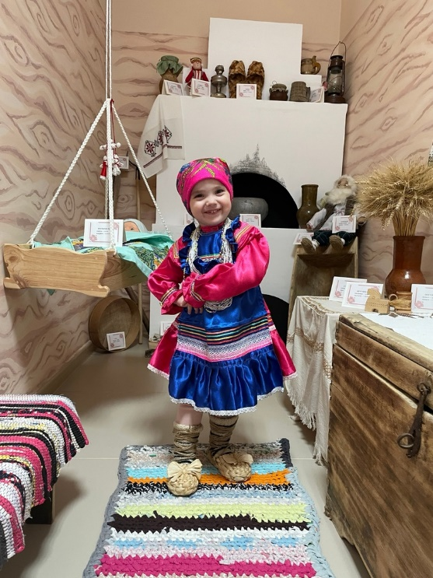
Номинация:
«Традиционный национальный костюм».
Участники:
Кучерова Н.М. – воспитатель
Кунова Е.В. – воспитатель
Воспитанница: Вдовина Валерия
Мордовский национальный костюм девушки - мокшанки 80-е гг. XX век, Старошайговского района. Он состоит из рубахи – панар, передника – сапоня, платья – нула, украшений, головного убора, обуви.
Рубаха-панар
Рубаха – панар – это главная часть женского костюма. Туникообразный покрой с проймой, который образуется боковыми полотнищами холста, пришитыми к центральному, главному. Рукава в такой одежде делались длинными, они были расширены за счет введения в крой клиньев. В более старых рубахах клинья в рукавах были небольшими, обшлага украшались полосой вышивки, край завершала пришитая плетенная тесьма. Нового типа рубахи имели рукава с оборками из ситца, нижняя треть их покрывалась фабричной тканью ярких расцветок, по-новому распределялась на рукаве вышивка. Убранство старинных верхних рубах, обильно расшитых ложными узорами, ярко демонстрировало мастерство владелицы. Здесь великолепие замысловатого орнамента сочеталось с искусными приёмами шитья, гармонирующими с контрастным соединением красно-бордового и тёмно-синего тона, дополнявшегося вкраплениями приглушенных оттенков желтого, зеленого, оранжевого. Немалое значение в отделки рубах играла пришитая к подолу кайма – петькс. Она составлялась из рядов тесьмы, сутажа, металлического кружева, пришитых на плотную основу, покрытую полоской яркого сатина.
Передник – сапоня
Отличительная особенность этого элемента одежды в том, что его шили из яркого шёлка или сатина, по сторонам нагрудника и краю подола выкладывали в мелкую складку оборку, украшали неширокими нашивками из разноцветных лент.
Согласно местным обычаям покрой, отделка, длина передника менялись. В селах Старошайговского района передних носили очень коротким, специально поднимая его над отделкой подолов рубах, соответственно этому его заранее шили недлинным.
Платье – нула
Одновременно с передником в XX веке в национальный костюм центральной группы мокши вошло платье нула. Его носили как молодые, так и пожилые женщины, отличие наряда которых заключалось в темной расцветке ткани. Как и передник, нула делалась небольшой длины, оставляя покрытым приношении подол рубахи.
Заимствуя новые фасоны одежды, мордовские женщины перерабатывали их соответственно своим национальным вкусам, подчиняя общему художественному стою ансамбля. Платье, сшитое в три точи ткани, спадавшее от короткой кокетки струящимися складками, вносило в костюм красоту мягкой пластинки. Отделанное цветными обшивками по подолу, кокетки манжетам рукавов, оно гармонично сочеталось с убранством рубах.
Украшения
Шейные украшения представляли многоярусный комплекс. Шею плотно обхватывало кргаежава – узкая полоска холста, обшитая черным и белым бисером, ниже располагались ожерелья: ярмакт – бусы, цифкс – округлый воротник из бисера или стеляруса, многочисленные нити стеклянных и фарфоровых бус.
Головной убор
В конце XIX – начала XX века стали носить яркие цветные платки фабричного производства. Облачаясь в праздничный традиционный наряд, мокшанки стали повязывать их вокруг головы подобно чалме.
Обычно надевают два платка: нижний – хлопчатобумажный белый и верхний – по размеру больше нижнего, шелковый или шерстяной. В праздники поверх платка повязывается налобная лента – коняфкс, украшенная бусами, паетками, пуговицами.
Обувь
Наряду с мордовским типом лаптя в регионе имел распространение русский тип. В XX веке в широкое применение вошла кожаная обувь – сапоги со сборами.
Мордовский костюм – это настоящее произведение искусства. Издавна умение правильно одеваться передавалось из поколения в поколение, и сейчас остатки самобытного прошлого еще живут в сердцах жителей Старошайговского района.

